
Průvodce programem Calc

Kapitola 9
Analýza dat
Používání scénářů, vyhledávání řešení, řešitele, statistik atd.

Autorská práva
Tento dokument je duševním vlastnictvím skupiny LibreOffice Documentation Team, © 2020 . Přispěvatelé jsou uvedeni níže. Tento dokument je možné distribuovat nebo upravovat podle podmínek GNU General Public License (https://www.gnu.org/licenses/gpl.html) verze 3 a novější nebo podle Creative Commons Attribution License (https://creativecommons.org/licenses/by/4.0/) verze 4.0 a novější.
Všechny ochranné známky uvedené v této příručce patří jejich vlastníkům.

Přispěvatelé
Tato kniha je upravena a aktualizována z LibreOffice 6.4 Calc Guide.

Pro toto vydání
Steve Fanning | Felipe Viggiano

Pro předchozí vydání
Barbara Duprey | Jean Hollis Weber | John A. Smith
Kees Kriek | Zachary Parliman | Olivier Hallot
Steve Fanning | Leo Moons

Zpětná vazba
Připomínky a náměty k tomuto dokumentu prosím posílejte v anglickém jazyce dokumentačnímu týmu na adresu: documentation@global.libreoffice.org.
- Poznámka
Vše, co do e-mailové konference pošlete, včetně e-mailové adresy a dalších osobních informací uvedených ve zprávě, bude veřejně viditelné bez možnosti smazání.

Datum vydání a verze programu
Vydáno v listopadu 2020. Kniha je určena pro LibreOffice 7.0.

Používání LibreOffice na systému macOS
Některé klávesové zkratky a položky nabídek jsou v systému macOS jiné než v systémech Windows a Linux. V následující tabulce jsou uvedeny nejdůležitější rozdíly, které se týkají informací v této knize. Podrobnější seznam nalezneme v nápovědě k programu a v příloze A (Klávesové zkratky) této příručky.
Windows nebo Linux | Ekvivalent pro macOS | Akce
Výběr v nabídce Nástroje > Možnosti | LibreOffice > Předvolby | Otevřou se možnosti nastavení.
Klepnutí pravým tlačítkem | Ctrl + klepnutí a/nebo klepnutí pravým tlačítkem v závislosti na operačním systému počítače | Otevře se místní nabídka.
Ctrl (Control) | ⌘ (Command) | Používá se také s dalšími klávesami.
Ctrl + Q | ⌘ + Q | Ukončí LibreOffice
F11 | ⌘ + T | Otevře kartu styly na postranní liště
Obsah
Autorská práva 2
Přispěvatelé 2
Pro toto vydání 2
Pro předchozí vydání 2
Zpětná vazba 2
Datum vydání a verze programu 2
Používání LibreOffice na systému macOS 2
Úvod 5
Konsolidace dat 5
Nastavení konsolidace 6
Příklad konsolidace 7
Vytváření mezisoučtů 8
Používání funkce SUBTOTAL 8
Příklad SUBTOTAL 8
Použití nástroje Mezisoučty 10
Použití nástroje Mezisoučty 11
Souhrn mezisoučtu 12
Možnosti nástroje Mezisoučty 13
Obnovení a odstranění 14
Používání scénářů 14
Vytváření scénářů 14
Nastavení scénáře 15
Změna scénářů 16
Změna vlastností scénáře 16
Změna hodnot buněk scénáře 16
Práce se scénáři pomocí Navigátoru 17
Použití nástroje Vícenásobné operace 18
Vícenásobné operace s jedním vzorcem a jednou proměnnou 18
Příklad s jedním vzorcem a jednou proměnnou 19
Výpočet s několika vzorci současně 20
Příklad se dvěma vzorci a jednou proměnnou 21
Vícenásobné operace se dvěma proměnnými 22
Výpočet se dvěma proměnnými 22
Používání funkce Hledat řešení 23
Příklad hledání řešení 24
Používání Řešitele 25
Dialogové okno Řešitel 26
Možnosti Řešitele 28
Příklad Řešitele 29
Použití statistických nástrojů 30
Nástroj Vzorkování 30
Nástroj Popisná statistika 32
Nástroj Analýza rozptylu (ANOVA) 34
Nástroj korelace 35
Nástroj Kovariance 36
Nástroj Exponenciální vyrovnávání 37
Nástroj Klouzavý průměr 38
Nástroj Regrese 40
Nástroj Párový t-test 43
Nástroj F-test 45
Nástroj Z-test 46
Nástroj Chí kvadrát test (test nezávislosti) 47
Nástroj Fourierova analýza 48

Úvod
Jakmile se seznámíme s funkcemi a vzorci, dalším krokem je naučit se používat automatizované procesy programu Calc k rychlému provádění užitečné analýzy našich dat.
Kromě vzorců a funkcí obsahuje Calc několik nástrojů pro zpracování našich dat. Tyto nástroje zahrnují funkce pro kopírování a opětovné použití dat, vytváření mezisoučtů, provádění analýzy typu what-if a provádění statistické analýzy. Najdeme je v hlavní nabídce v nabídkách Nástroje a Data. Mohou pomoci ušetřit čas a úsilí při zpracování velkých datových souborů nebo uspořit práci při budoucí kontrole.
- Poznámka
Související nástroj, kontingenční tabulka, zde není uveden, protože je dostatečně složitý na to, aby si zasloužil vlastní kapitolu. Další informace nalezneme v kapitole 8 – Používání kontingenčních tabulek.

Konsolidace dat
Nástroj Konsolidace umožňuje kombinovat a agregovat data rozložená na jednom nebo více listech. Tento nástroj je užitečný, pokud potřebujeme rychle shrnout velkou a rozptýlenou sadu dat pro kontrolu. Můžeme jej například použít ke sloučení více rozpočtů oddělení z různých listů do jediného rozpočtu pro celou společnost obsaženého v hlavním listu.
Chceme-li konsolidovat data:
- Otevřeme dokument obsahující oblasti buněk, které mají být konsolidovány.
- Z hlavní nabídky Data > Konsolidovat otevřeme dialogové okno Konsolidovat (obrázek 1).
- Klepneme na pole Zdrojová oblast dat a zadáme odkaz na oblast zdrojových dat, pojmenovaný rozsah nebo jej vybereme myší. Při výběru buněk můžeme dočasně dialogové okno zmenšit pomocí tlačítka Zmenšit/Rozšířit. Nebo vybereme pojmenovanou oblast z rozevíracího seznamu vlevo od pole.
- Klepneme na Přidat. Vybraná oblast se přidá do seznamu Oblasti konsolidace.
- Pro přidání dalších oblastí zdrojů opakujeme kroky 3 a 4 .
- Chceme-li odstranit položku v seznamu Oblasti konsolidace, vybereme ji a klepneme na Smazat. Výmaz se provede bez dalšího potvrzení.
- Klepneme na pole Kopírovat výsledky do a zadáme odkaz na první buňku cílové oblasti nebo ji vybereme myší. Můžeme také vybrat pojmenovanou oblast z rozevíracího seznamu vlevo od pole.
- Z rozbalovacího seznamu Funkce vybereme funkci pro agregaci dat. Výchozí je Součet. Mezi další dostupné funkce patří Počet, Průměr, Max, Min, Produkt, Počet (pouze čísla), SměrOdch (výběr), SměrOdchP (základní soubor), Rozptyl (výběr) a RozptylP (základní soubor).
- Klepnutím na OK spustíme konsolidaci. Calc spustí na oblasti zdrojových dat funkci z kroku 8 a naplní cílovou oblast výsledky.
- Tip
Pokud konsolidujeme opakovaně stejné oblasti buněk, lze je změnit na opakovaně použitelné pojmenované oblasti, aby byl proces snazší. Další informace o pojmenovaných oblastech nalezneme v kapitole 13, Calc jako databáze.
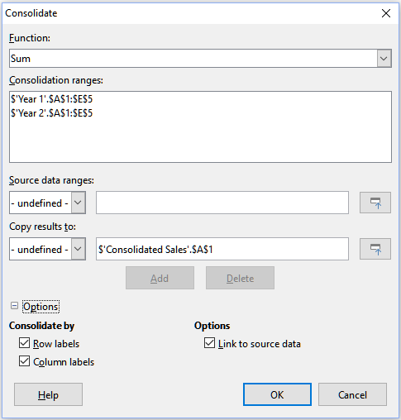Obrázek 1: Dialogové okno nástroje Konsolidovat

Nastavení konsolidace
V dialogovém okně Konsolidovat rozbalíme část Možnosti a získáme přístup k volbám zobrazeným na obrázku 2.
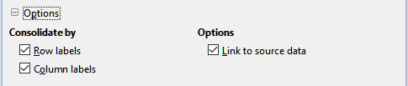Obrázek 2: Dialogové okno Konsolidovat - část Možnosti
Konsolidovat podle
V této části vybereme, zda chceme konsolidovat oblasti zdrojových dat podle jejich polohy nebo podle odpovídajících štítků. Konsolidační popisky musí být obsaženy v každé oblasti a text odpovídajících řádků nebo sloupců musí odpovídat řádkům nebo sloupcům, které mají být kombinovány.
- Popisky řádků – Konsoliduje řádky odpovídající popisku. Pokud tato volba není zaškrtnutá, nástroj místo toho sloučí řádky podle pozice.
- Popisky sloupců – Funguje stejně jako Popisky řádků, ale místo toho se sloupci.
Možnosti
Zaškrtnutím pole Odkaz na zdrojová data přidáme vzorce v cílové oblasti, které odkazují zpět na hodnoty ve zdrojových oblastech. Pokud vybereme tuto možnost, všechny změny provedené ve zdrojových oblastech automaticky aktualizují hodnoty v cílové oblasti.
- Poznámka
Pokud použijeme možnost Odkaz na zdrojová data, každý zdrojový odkaz je vložen do cílové oblasti, pak uspořádán a skryt před zobrazením. Ve výchozím nastavení jsou zobrazeny pouze konečné výsledky konsolidace.

Příklad konsolidace
Obrázky 3, 4 a 5 ukazují jednoduchý příklad konsolidace pomocí tabulky s listy Rok 1, Rok 2 a Zkonsolidovaný prodej. Obrázek 3 ukazuje obsah sešitu Rok 1 s údaji o prodeji podle regionů pro každou ze čtyř barev produktu.
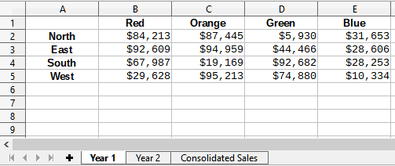Obrázek 3: Prodeje Rok 1 podle regionu
Obrázek 4 ukazuje list Rok 2 s údaji o prodeji podle regionu pro každou ze čtyř barev produktu. Všimněme si odlišného pořadí štítků řádků a sloupců mezi dvěma obrázky.
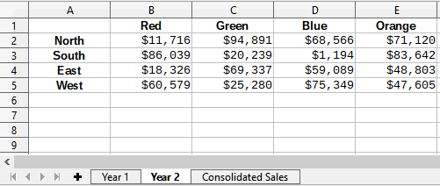Obrázek 4: Prodeje Roku 2 dle regionu
Obrázek 5 zobrazuje konsolidovaná data o prodeji vytvořená pomocí nastavení dialogového okna Konsolidovat zobrazeného na obrázku 2. Všimněme si, že vzhledem k tomu, že byla vybrána možnost Odkaz na zdrojová data, klepnutím na znaménka plus (+) nalevo od dat se zobrazí odkazy vzorců zpět na zdrojové oblasti.
Zdrojové a cílové oblasti se ukládají jako součást dokumentu. Pokud později otevřeme dokument s konsolidovanými oblastmi, budou stále k dispozici v seznamu Oblasti konsolidace v dialogovém okně Konsolidovat.
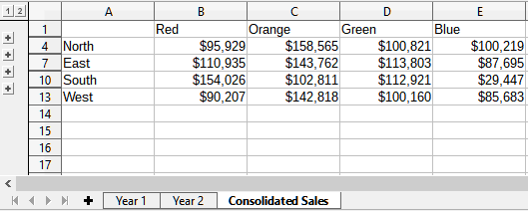Obrázek 5: Konsolidovaný prodej podle regionů

Vytváření mezisoučtů
Calc nabízí dvě metody vytváření mezisoučtů: funkci SUBTOTAL a nástroj Mezisoučty.

Používání funkce SUBTOTAL
Funkce SUBTOTAL je uvedena v matematické kategorii průvodce funkcí a na kartě funkcí na postranním panelu, které jsou popsány v kapitole 7 – Použití vzorců a funkcí.. SUBTOTAL je relativně omezená metoda pro generování mezisoučtu a funguje nejlépe, pokud je použita pouze s několika kategoriemi.

Příklad SUBTOTAL
Pro ilustraci, jak používat funkci SUBTOTAL, používáme pracovní list s údaji o prodeji zobrazený na obrázku 6. Na prodejní data je již použita funkce Automatický filtr, což můžeme poznat podle tlačítek se šipkami dolů v záhlaví každého sloupce. Automatické filtry jsou popsány v kapitole 2 – Zadávání, úpravy a formátování dat.
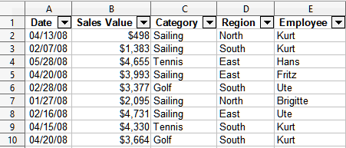Obrázek 6: Údaje o prodeji s použitým automatickým filtrem (zobrazí se pouze několik prvních řádků)
Chceme-li vytvořit součet mezisoučtu pro pole Hodnota prodeje použijeme Průvodce funkcí:
- Vybereme buňku, která obsahuje mezisoučet. Obvykle je tato buňka ve spodní části sloupce, který je mezisoučtem, což je například náš sloupec Hodnota prodeje.
- Dialogové okno Průvodce funkcemi otevřeme pomocí jedné z následujících metod (obrázek 7):
- V hlavní nabídce vybereme Vložit > Funkce
- Klepneme na ikonu Průvodce funkcí na Liště vzorců
- Stiskneme Ctrl + F2
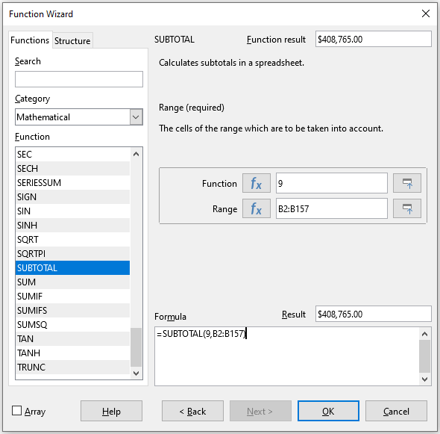Obrázek 7: Dialogové okno Průvodce funkcí
- Vybereme SUBTOTAL ze seznamu Funkce v dialogovém okně Průvodce funkcemi a klepneme na Další.
- Enter the numeric code of a function into the Function field on the right side of the dialog. Tento kód musí být hodnota v rozsahu 1 až 11 nebo 101 až 111 s významem každé hodnoty uvedené v tabulce 1.
- Poznámka
Hodnoty 1 až 11 zahrnují skryté hodnoty ve vypočítaném mezisoučtu, zatímco hodnoty 101 až 111 je nezahrnují. Skrytí a zobrazení dat je popsáno v kapitole 2 – Zadávání, úpravy a formátování dat. Filtrované buňky jsou funkcí SUBTOTAL vždy vyloučeny.
Tabulka 1: Čísla funkce SUBTOTAL
Číslo funkce  (zahrnuje skryté hodnoty) | Číslo funkce  (ignoruje skryté hodnoty) | Funkce
1 | 101 | AVERAGE
2 | 102 | COUNT
3 | 103 | COUNTA
4 | 104 | MAX
5 | 105 | MIN
6 | 106 | PRODUCT
7 | 107 | STDEV
8 | 108 | STDEVP
9 | 109 | SUM
10 | 110 | VAR
11 | 111 | VARP
- Klepneme na pole Rozsah a zadáme odkaz na oblast Hodnota prodeje nebo vybereme buňky myší (obrázek 7). Při výběru buněk můžeme dočasně dialogové okno zmenšit pomocí tlačítka Zmenšit/Rozvinout.
- Klepnutím na OK zavřeme dialogové okno Průvodce funkcí. Buňka, kterou jsme vybrali v kroku 1 nyní obsahuje celkovou prodejní hodnotu.
- Klepneme na tlačítko automatického filtru v horní části sloupce Zaměstnanec a odstraníme všechna zaškrtnutí z oblasti Standardní filtr kromě těch vedle Brigitte a (prázdný). Buňka, kterou jsme vybrali v kroku 1 by nyní měla odrážet součet všech prodejů Brigitte (obrázek 8).
- Poznámka
Pokud oblast buněk použitá pro výpočet mezisoučtu obsahuje další mezisoučty, tyto mezisoučty nebudou v konečném součtu započítány. Podobně, pokud tuto funkci použijeme s automatickými filtry, zobrazí se pouze data splňující aktuální výběr filtrů. Všechna filtrovaná data jsou ignorována.

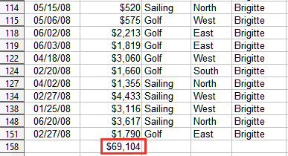Obrázek 8: SUBTOTAL výsledek prodeje Brigitte

Použití nástroje Mezisoučty
Calc nabízí nástroj Mezisoučty jako komplexnější alternativu k funkci SUBTOTAL. Na rozdíl od SUBTOTAL, který pracuje pouze na jednom poli, může nástroj Subtotals vytvářet mezisoučty až pro tři pole uspořádaná v označených sloupcích. Rovněž seskupuje mezisoučty podle kategorií a automaticky je třídí, čímž se eliminuje nutnost používat automatické filtry a filtrovat kategorie ručně.

Použití nástroje Mezisoučty
Vložení hodnot mezisoučtu do sešitu:
- Vybereme oblast buněk pro mezisoučty, které chceme vypočítat, a nezapomeneme zahrnout popisky záhlaví sloupců. Můžeme také kliknout na jednu buňku v rámci dat, aby mohl Calc automaticky identifikovat rozsah.
- Výběrem Data > Mezisoučty z hlavní nabídky otevřeme dialogové okno Mezisoučty (obrázek 9).
- V rozevíracím seznamu Seskupit podle na kartě 1. skupina vybereme název sloupce. Položky v oblasti buněk z kroku 1 budou v tomto sloupci seskupeny a seřazeny podle odpovídajících hodnot.
- V poli Spočítat mezisoučty pro na kartě 1. skupina vybereme sloupec obsahující hodnoty, ze kterých se má spočítat mezisoučet. Pokud později změníme hodnoty v tomto sloupci, Calc automaticky přepočítá mezisoučty.
- V poli Použít funkci na kartě 1. skupina vybereme funkci pro výpočet mezisoučtů pro sloupec vybraný v kroku 4.
- Opakováním kroků 4 a 5 vytvoříme mezisoučty pro další sloupce na kartě 1. skupina.
- Další dva mezisoučty můžeme vytvořit pomocí karet 2. skupina a 3. skupina, když zopakujeme kroky 3 až 6. Pokud si nepřejeme přidat další skupiny, necháme seznam Seskupit podle pro každou stránku nastavený na „- žádné -“.
- a potvrdíme je stisknutím tlačítka OK. Calc přidá do oblasti buněk mezisoučet a celkový součet řádků.
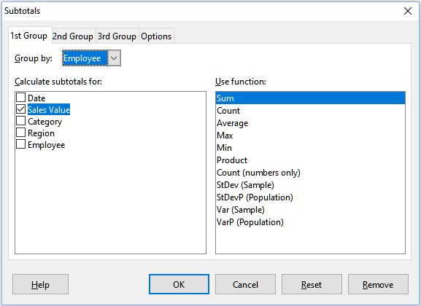Obrázek 9: Dialogové okno Mezisoučty
Pro příklad našich prodejních údajů je částečný pohled na výsledky znázorněn na obrázku 10. Nastavení skupiny jsou uvedeny v tabulce 2.
Tabulka 2: Nastavení skupiny použité v dialogovém okně Mezisoučty, například údaje o prodeji
Tabulátor | Seskupit podle | Spočítat mezisoučty pro | Použít funkci
1. skupina | Zaměstnanec | Hodnota prodeje | Součet
2. skupina | Kategorie | Hodnota prodeje | Součet
3. skupina | - žádné - | - | -

Souhrn mezisoučtu
Při použití nástroje Mezisoučty vloží Calc souhrn nalevo od sloupce číslo řádku. Tento souhrn představuje hierarchickou strukturu mezisoučtů a může být použit ke skrytí nebo zobrazení dat na různých úrovních v hierarchii pomocí indikátorů číslovaných sloupců v horní části souhrnu nebo skupinových indikátorů označených značkami plus (+) a mínus (-).
Tato funkce je užitečná, pokud máme mnoho mezisoučtů, protože můžeme jednoduše skrýt detaily, jako jsou jednotlivé položky, a vytvořit tak souhrn údajů. Další informace o použití souhrnů nalezneme v kapitole 2 – Zadávání, úpravy a formátování dat.
Chceme-li souhrny vypnout, vybereme Data > Seskupení a souhrn > Odstranit souhrny z hlavní nabídky. Chceme-li je obnovit, vybereme Data > Seskupení a souhrn > Automatické souhrny.
Obrázek 10 ukazuje přehled našeho příkladu prodejních údajů.
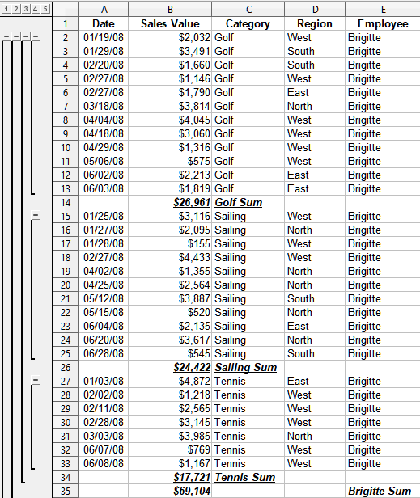Obrázek 10: Částečný pohled se souhrnem na údaje o prodeji s mezisoučty
Sloupec 1 představuje nejvyšší úroveň seskupení, celkový součet všech zaměstnanců. Sloupce 2 až 5 ukazují sestupné úrovně skupin takto:
- Sloupec 2 představuje celkový součet ve všech kategoriích.
- Sloupec 3 představuje součet pro každého zaměstnance.
- Sloupec 4 představuje součet pro každou kategorii jednotlivého zaměstnance.
- Sloupec 5 zobrazuje jednotlivé položky.

Možnosti nástroje Mezisoučty
Pro přístup k následujícím nastavením klepneme v dialogovém okně Mezisoučty na kartu Možnosti:
Seskupení
Definuje, jak jsou uspořádány mezisoučty.
- Zalomení stránky mezi skupinami – vloží konce stránek mezi každou skupinu mezisoučtů, aby se každá skupina při tisku dat zobrazila na samostatné stránce.
- Rozlišovat velikost písmen – brání nástroji v seskupování položek podle nadpisů, které se liší velikostí písmen. V našem příkladu údajů o prodeji se položky se sloupci „Brigitte“ a „brigitte“ ve sloupci Zaměstnanec neshodují, pokud je vybrána tato možnost.
- Předřadit oblast podle skupin – před výpočtem mezisoučtů třídí položky podle skupiny. Deaktivace této možnosti zabrání nástroji seskupovat shodné položky dohromady. V důsledku toho budou vytvořeny odlišné mezisoučty pro odpovídající položky, pokud se neobjeví v po sobě jdoucích řádcích. Například dva záznamy v kategorii „Golf“ se nezapočítávají do stejného mezisoučtu skupiny, pokud mezi nimi existuje položka „Tenis“.
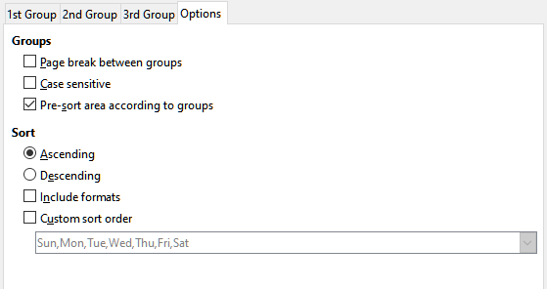Obrázek 11: Stránka Možnosti v dialogovém okně Mezisoučty
Řadit
Definuje způsob řazení dat mezisoučtů. Tato část je deaktivována, pokud není zaškrtnuto Předřadit oblast podle skupin.
- Vzestupně nebo Sestupně – řadí položky podle hodnoty od nejnižší po nejvyšší nebo od nejvyšší po nejnižší. Tato pravidla třídění můžeme upravit pomocí Data > Seřadit v hlavní nabídce. Další podrobnosti nalezneme v kapitole 2 – Zadávání, úpravy a formátování dat.
- Zahrnout formáty – převádí formátování, například formát měny, z dat do odpovídajících mezisoučtů.
- Vlastní řazení – třídí naše data podle jednoho z předdefinovaných vlastních druhů Nástroje > Možnosti > LibreOffice Calc > Seřadit seznamy v hlavní nabídce. Další informace o vlastních řazených seznamech najdeme v kapitole 2 – Zadávání, úpravy a formátování dat.

Obnovení a odstranění
V dialogovém okně Mezisoučty použijeme tlačítko Vrátit pro zrušení všech změn provedených na aktuální záložce.. Pro odstranění všech mezisoučtů, které již byly vytvořeny pomocí nástroje Mezisoučty použijeme tlačítko Odstranit. Tyto funkce používejme opatrně, protože se nezobrazí žádné potvrzovací dialogy.

Používání scénářů
Scénáře jsou uložené pojmenované oblasti buněk, které můžeme použít k zodpovězení otázek „what-if“ o našich datech. Pro stejnou sadu výpočtů můžeme vytvořit více scénářů a rychle mezi nimi přepínat a zobrazit výsledky každého z nich. Tato funkce je užitečná, pokud potřebujeme vyzkoušet účinky různých podmínek na výpočty, ale nechceme se zabývat opakovaným ručním zadáváním dat. Pokud například chceme vyzkoušet různé úrokové sazby pro investici, můžeme pro každou sazbu vytvořit scénáře a poté mezi nimi přepínat, abychom zjistili, které sazby pro nás nejlépe fungují.

Vytváření scénářů
Postup vytvoření nového scénáře:
- Vybereme buňky, které obsahují hodnoty, které se mezi scénáři změní. Chceme-li vybrat více oblastí, podržíme při klepání klávesu Ctrl. Musíme vybrat alespoň dvě buňky.
- V hlavní nabídce zvolíme Nástroje > Scénáře a otevřeme dialogové okno Vytvořit scénář (obrázek 12).
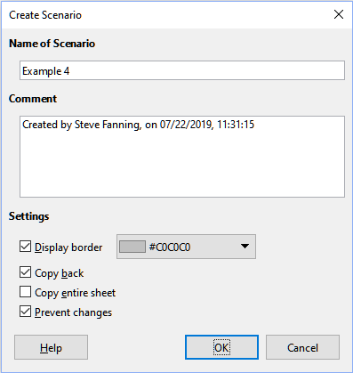Obrázek 12: Dialogové okno Vytvořit scénář
- Zadáme název nového scénáře do pole Název scénáře.
- Tip
Pro každý scénář, který vytvoříme použijeme jedinečný název, který jej jasně identifikuje a rozliší. Tato praxe nám ušetří čas a problémy, pokud musíme pracovat s velkým počtem scénářů. Nedoporučujeme použití výchozí jména navrženého aplikací Calc.
- Volitelně přidáme informace do pole Komentář. Příklad na obrázku 12 zobrazuje výchozí komentář.
- Klepnutím na OK okno zavřeme. Nový scénář se po vytvoření automaticky aktivuje.
- Pro vytvoření dalších scénářů opakujeme kroky 1 až 5 . Vybereme stejný rozsah buněk, který jsme použili pro první scénář, a vytvoříme více scénářů pro stejné výpočty.
- Tip
Chceme-li sledovat, jaké výpočty jsou závislé na našich scénářích, použijeme v hlavní nabídce volbu Nástroje > Detektiv > Sledovat následníky po zvýraznění buněk scénáře. Šipky budou ukazovat z buněk scénáře na závislé buňky vzorce. Další informace o nástroji Detektiv nalezneme v kapitole 7 – Použití vzorců a funkcí.

Nastavení scénáře
Sekce Nastavení dialogového okna Vytvořit scénář obsahuje následující možnosti:

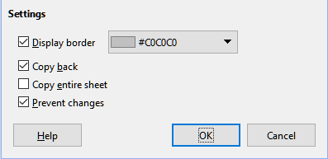Obrázek 13: Dialogové okno Vytvořit scénář - část Nastavení
Zobrazit ohraničení
Umístí barevný rámeček kolem oblasti buněk, která obsahuje scénář (obrázek 14).
Chceme-li vybrat barvu ohraničení, použijeme rozevírací pole vpravo od této možnosti. Ohraničení má záhlaví zobrazující název aktivního scénáře a tlačítko se šipkou dolů, které otevírá rozevírací seznam všech scénářů definovaných pro aktuální oblast buněk. Na další scénář můžeme přepnout jeho výběrem z tohoto seznamu.
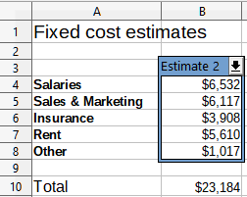Obrázek 14: Rozsah buněk scénáře s ohraničením
Kopírovat zpět
Zkopíruje všechny změny provedené v hodnotách buněk scénáře zpět do aktivního scénáře. Pokud zrušíme zaškrtnutí této možnosti, nebude možné přepsat počáteční hodnoty scénáře. Skutečné chování nastavení Kopírovat zpět závisí na aktuální ochraně buněk a listů a nastavení volby Zabránit změnám (viz tabulka 4 na stránce 17).
- Upozornění
Měli bychom být opatrní, abychom nepřepsali starý scénář při vytváření nového scénáře z buněk scénáře s povolenou volbou Kopírovat zpět. Chceme-li se této situaci vyhnout, vytvoříme nejprve nový scénář s povolenou volbou Kopírovat zpět a poté, po jeho aktivaci, změníme hodnoty.
Kopírovat celý list
Vytvoří kopii listu s novým aktivním scénářem. List je pojmenován po tomto scénáři. Mějme na paměti, že změna hodnot scénáře na listu kopie neovlivní aktivní scénář, i když je volba Kopírovat zpět povolena.
Zabránit změnám
Zabraňuje změnám scénáře s povolenou volbou Kopírovat zpět, když je list chráněn, ale buňky nejsou. Zabraňuje také změnám nastavení scénáře, zatímco je list chráněn. Tato možnost a její účinky jsou podrobněji vysvětleny v následující části.

Změna scénářů
Scénáře mají dva aspekty, které lze nezávisle změnit:
- Vlastnosti scénáře (tj. jeho nastavení)
- Hodnoty buněk scénáře
Rozsah, v jakém mohou být tyto aspekty změněny, závisí na vlastnostech aktivního scénáře a ochraně aktuálního listu a buněk. Více podrobností o ochraně listů a buněk nalezneme v kapitole 2 – Zadávání, úpravy a formátování dat.

Změna vlastností scénáře
Tabulka 3 shrnuje, jak ochrana listů a možnost Zabránit změnám ovlivní schopnost změnit vlastnosti scénáře.
Tabulka 3: Změna vlastností scénáře
Ochrana listu | Zabránit změnám | Změny vlastností
Povoleno | Povoleno | Žádné vlastnosti scénáře nelze změnit.
Povoleno | Zakázáno | Zobrazit ohraničení a Kopírovat zpět lze změnit.  Zabránit změnám a Kopírovat celý list nelze změnit.
Zakázáno | Jakékoli nastavení | Všechny parametry scénáře kromě Kopírovat celý list lze změnit. V tomto případě volba Zabránit změnám nemá žádný účinek.

Změna hodnot buněk scénáře
Tabulka 4 shrnuje interakci různých nastavení při provádění změn hodnot buněk scénáře.
Tabulka 4: Změna hodnot buněk scénáře
Ochrana listu | Ochrana buněk scénáře | Zabránit změnám | Kopírovat zpět | Změna povolena
Povoleno | Zakázáno | Povoleno | Povoleno | Hodnoty buněk scénáře nelze změnit.
Povoleno | Zakázáno | Zakázáno | Povoleno | Hodnoty buněk scénáře lze změnit a scénář je aktualizován.
Povoleno | Zakázáno | Jakékoli nastavení | Zakázáno | Hodnoty buněk scénáře lze změnit, ale scénář není aktualizován kvůli nastavení Kopírovat zpět.
Povoleno | Povoleno | Jakékoli nastavení | Jakékoli nastavení | Hodnoty buněk scénáře nelze změnit.
Zakázáno | Jakékoli nastavení | Jakékoli nastavení | Jakékoli nastavení | Hodnoty buněk scénáře lze změnit a scénář je aktualizován nebo ne, v závislosti na nastavení Kopírovat zpět.

Práce se scénáři pomocí Navigátoru
Po přidání scénářů do tabulky můžeme zobrazit konkrétní scénář pomocí Navigátoru. Otevřeme jej výběrem Zobrazit > Navigátor v hlavní nabídce a poté klepneme na ikonu Scénáře v Navigátoru a vybereme scénář ze seznamu (obrázek 15). Všechny definované scénáře jsou uvedeny spolu s komentáři, které byly zadány při vytváření každého scénáře. Můžeme také použít odpovídající možnosti na kartě Navigátor na postranní liště. Další informace o Navigátoru nalezneme v kapitole 1 – Úvod.
Chceme-li použít scénář na aktuální list, poklepeme na název scénáře v Navigátoru.
Chceme-li scénář odstranit, klepneme pravým tlačítkem na název v Navigátoru a vybereme Smazat nebo stiskneme Delete po té, co scénář vybereme. Zobrazí se potvrzovací dialog.
Chceme-li upravit scénář, klepneme pravým tlačítkem na název v Navigátoru a vybereme Vlastnosti. Calc zobrazí dialogové okno Upravit scénář, které je podobné dialogovému oknu Vytvořit scénář (obrázek 12).
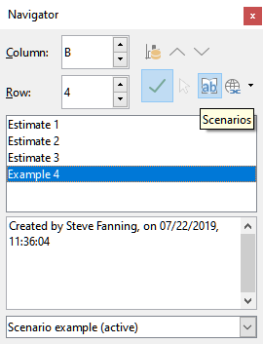Obrázek 15: Scénáře v Navigátoru

Použití nástroje Vícenásobné operace
Stejně jako scénáře i nástroj pro více operací provádí what-if“ analýzu našich výpočtů. Na rozdíl od scénářů, které představují jednotlivé sady hodnot pro více proměnných vzorce, tento nástroj používá celou škálu hodnot pouze pro jednu nebo dvě proměnné. Poté použije jeden nebo více vzorců k vytvoření odpovídající řady řešení. Protože každé řešení odpovídá jedné nebo dvěma hodnotám proměnných, lze rozsahy proměnných i řešení snadno uspořádat do tabulkového formátu. Výsledkem je, že nástroj pro více operací je vhodný pro generování dat, která lze snadno číst a sdílet nebo vizualizovat pomocí grafů.
- Tip
Příprava a dobrá organizace může použití tohoto nástroje relativně ulehčit. Doporučujeme například uchovávat vaše data pohromadě na jednom listu a pomocí nadpisů identifikovat vzorce, proměnné a oblasti tabulek.

Vícenásobné operace s jedním vzorcem a jednou proměnnou
Nejjednodušší způsob, jak se naučit používat nástroj Vícenásobné operace, je s jedním vzorcem a jednou proměnnou. Informace o používání nástroje s více vzorci nebo se dvěma proměnnými nalezneme v části „Výpočet s několika vzorci současně“ (strana 21) a „Vícenásobné operace se dvěmi proměnnými“ (strana 23).
Chceme-li použít nástroj Vícenásobné operace s jedním vzorcem a jednou proměnnou:
- V buňkách listu zadáme vzorec a alespoň jednu proměnnou, kterou používá.
- Ve stejném listu zadáme hodnoty do oblasti buněk, která zabírá jeden sloupec nebo řádek. Tyto hodnoty budou použity pro jednu z proměnných vzorce, který jsme definovali v kroku 1.
- Pomocí myši vybereme oblast obsahující oblast proměnných, kterou jsme definovali v kroku 2 a sousední prázdné buňky. V závislosti na tom, jak je naše oblast proměnných uspořádána, budou tyto prázdné buňky buď ve sloupci napravo (pokud je oblast ve sloupci), nebo v řádku bezprostředně pod (pokud je v řadě).
- Výběrem Data > Vícenásobné operace z hlavní nabídky otevřeme dialogové okno Vícenásobné operace (obrázek 16).
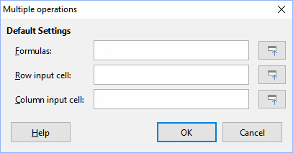Obrázek 16: Dialogové okno Vícenásobné operace
- Klepneme na pole Vzorce a zadáme odkaz na vzorec, který jsme definovali v kroku 1 nebo vybereme buňku pomocí myši. Při výběru buňky můžeme dočasně dialogové okno zmenšit pomocí tlačítka Zmenšit/Rozvinout.
- Pokud je oblast z kroku 2 seřazena do sloupce, klepneme na pole Vstupní buňka sloupce a zadáme odkaz na proměnnou, kterou chceme použít, nebo vybereme buňku pomocí myši. Pokud je oblast v řádku, použijeme místo toho Vstupní buňka řádku.
- Klepnutím na OK spustíme nástroj. Nástroj Vícenásobné operace vygeneruje své výsledky v prázdných buňkách, které jsme vybrali v kroku 3. Každá výsledná hodnota odpovídá proměnné, která s ní sousedí, a společně tvoří položky tabulky výsledků.

Příklad s jedním vzorcem a jednou proměnnou
Použití nástroje Vícenásobné operace je nejlépe vysvětleno na příkladu. Předpokládejme, že vyrábíme hračky, které prodáváme za 10 $ (buňka B1 listu). Každá hračka stojí 2$ na výrobu (B2) a máme pevné roční náklady 10 000 $ (B3). Jaký je minimální počet hraček, který musíme prodat, abychom pokryli náklady? Předpokládejme, že náš počáteční odhad prodaného množství je 2 000 kusů (B4).
Odpověď na tuto otázku:
- Do B5 zadáme následující vzorec: =B4*(B1-B2)-B3. Tento vzorec představuje rovnici Zisk = Množství * (Prodejní cena - Přímé náklady) - Fixní náklady. S touto rovnicí přináší naše počáteční množství zisk 6 000 $, což je vyšší než bod, kdy jsme ve ztrátě.
- V D2:D11 zadáme oblast alternativních množství od 500 do 5000 v krocích po 500.
- Výběrem oblasti D2:E11 definujeme tabulku výsledků. Tato oblast zahrnuje hodnoty alternativního množství (sloupec D) a prázdné buňky výsledků (sloupec E).
- Výběrem Data > Vícenásobné operace z hlavní nabídky otevřeme dialogové okno Vícenásobné operace..
- Do pole Vzorce vybereme buňku B5.
- Do pole Vstupní buňka sloupce vybereme buňku B4 a nastavíme množství jako proměnnou pro naše výpočty. Obrázek 17 zobrazuje list a dialogové okno Vícenásobné operace v tomto okamžiku.
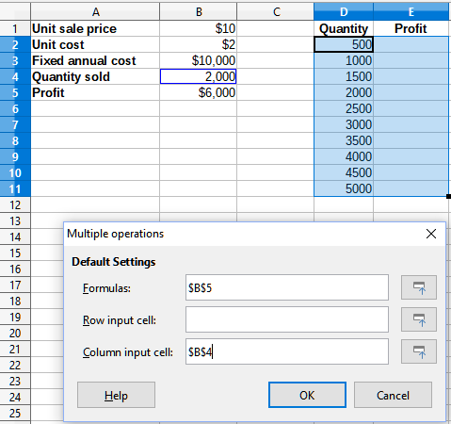Obrázek 17: Vstupy do nástroje Vícenásobné operace pro jeden vzorec, jednu proměnnou
- a potvrdíme je stisknutím tlačítka OK. Zisky pro různá množství jsou nyní uvedena ve sloupci E (obrázek 18). Vidíme, že bod ztráty je mezi 1000 a 1500 prodaných hraček, a to 1250. Obrázek 18 zobrazuje XY (bodový) graf znázorňující zisk jako funkci množství.
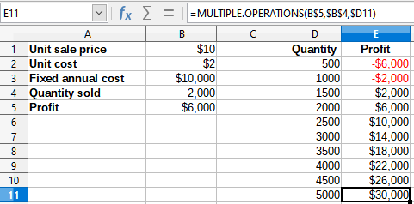Obrázek 18: Výsledky nástroje Vícenásobné operace pro jeden vzorec a jednu proměnnou

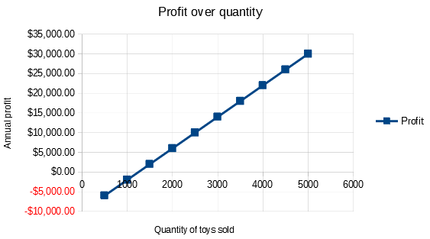Obrázek 19: XY (bodový) graf rozptylu zisku na množství prodaných hraček (příklad vizualizace)

Výpočet s několika vzorci současně
Použití nástroje Vícenásobné operace s více vzorci následuje téměř stejný proces jako u jednoho vzorce, ale se dvěma důležitými rozdíly:
- Pro každý přidaný vzorec musíme také přidat do tabulky výsledků odpovídající sloupec nebo řádek, který bude obsahovat výstup tohoto vzorce.
- Způsob, jakým zpočátku uspořádáme vzorce, určuje, jak budou jejich výsledky zobrazeny v tabulce výsledků. Například pokud uspořádáte vzorce A, B a C v jednom řádku v tomto pořadí, pak Calc vygeneruje výsledky A v prvním sloupci tabulky výsledků, výsledky B ve druhém sloupci a výsledky C ve třetí.
- Poznámka
Nástroj Vícenásobné operace přijímá pouze vzorce uspořádané do jednoho řádku nebo sloupce v závislosti na tom, jak je orientována naše tabulka výsledků. Pokud je tabulka orientována na sloupce – tak, jak je v našem příkladu údajů o prodeji – pak musí být naše vzorce uspořádány do řádku. Pokud je tabulka orientována na řádky, musí být vzorce ve sloupci.
- Upozornění
Dejme pozor, abychom mezi vzorce nepřidali prázdné buňky, protože vytvoří mezery v tabulce výsledků a mohou způsobit, že se některé výsledky nezobrazí, pokud pro tabulku nevybereme dostatečné množství řádků nebo sloupců.

Příklad se dvěma vzorci a jednou proměnnou
Na příkladu našich údajů o prodeji předpokládejme, že kromě celkového ročního zisku chceme vypočítat roční zisk na prodanou položku. Pro výpočet výsledků:
- V listu z předchozího příkladu vymažeme výsledky ve sloupci E.
- Do C5 zadáme následující vzorec: =B5/B4. Nyní počítáme roční zisk za prodanou položku.
- Pro tabulku výsledků vybereme rozsah D2:F11. Sloupec F bude obsahovat výsledky ročního zisku na položku dle vzorce v C5.
- Výběrem Data > Vícenásobné operace z hlavní nabídky otevřeme dialogové okno Vícenásobné operace..
- Do pole Vzorce vybereme oblast B5:C5.
- Do pole Vstupní buňka sloupce vybereme buňku B4. Obrázek 20 zobrazuje list a dialogové okno v tomto okamžiku.
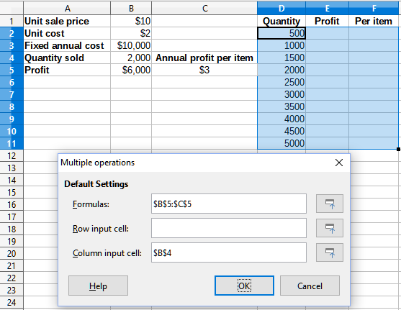Obrázek 20: Vstupy pro nástroj Vícenásobné operace pro jednu proměnnou a dva vzorce
- a potvrdíme je stisknutím tlačítka OK. Nyní jsou zisky uvedeny ve sloupci E a roční zisk na položku ve sloupci F.
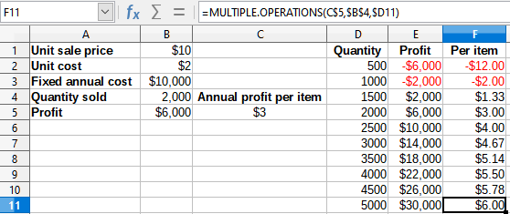Obrázek 21: Výsledky nástroje Vícenásobné operace pro jednu proměnnou a dva vzorce

Vícenásobné operace se dvěma proměnnými
Použijeme-li nástroj více operací se dvěma proměnnými, vytvoří se dvourozměrná tabulka výsledků. Každá proměnná definuje jednu z dimenzí tabulky tak, že alternativní hodnoty pro obě proměnné slouží jako řádky tabulky a záhlaví sloupců. Každá buňka v tabulce odpovídá odlišné dvojici hodnot nadpisu řádku a sloupce. Z těchto hodnot se pro obě proměnné zase vytvoří výsledky v každé buňce.
Protože používáme dvě proměnné, musíme použít pro jejich definování obě pole dialogového okna Vstupní buňka sloupce a Řádková vstupní buňka. Pořadí je důležité; pole Vstupní buňka sloupce odpovídá hodnotám nadpisu řádku, zatímco pole Řádková vstupní buňka odpovídá hodnotám záhlaví sloupce.
- Tip
Dobré vodítko pro zapamatování je, že záhlaví sloupců jsou v řadě v horní části tabulky a odpovídají tak poli Vstupní buňka řádku. Podobně jsou názvy řádků ve sloupci, takže odpovídají poli Vstupní buňka sloupce.
- Poznámka
Pokud použijeme dvě proměnné, nebude nástroj Vícenásobné operace fungovat s více vzorci. To nám umožní zadat další vzorce, ale nevygeneruje očekávané výsledky pro žádný vzorec mimo prvního.

Výpočet se dvěma proměnnými
V našem příkladu prodeje předpokládejme, že kromě měnícího se množství prodaných hraček také chceme měnit jednotkovou prodejní cenu. Pro výpočet výsledků:
- Rozbalte tabulku prodejních dat zadáním 8$, 10$, 15$ a 20$ v oblasti E1:H1.
- V tabulce výsledků vybereme oblast D1:H11.
- Výběrem Data > Vícenásobné operace z hlavní nabídky otevřeme dialogové okno Vícenásobné operace..
- Do pole Vzorce vybereme buňku B5.
- Do pole Vstupní buňka řádku vybereme buňku B1. Nadpisy sloupců – 8$, 10$, 15$ a 20$ – jsou nyní propojeny s proměnnou jednotkové prodejní ceny definované v buňce B1.
- Do pole Vstupní buňka sloupce vybereme buňku B4. Nadpisy řádků – 500, 1000, …, 5000 – jsou nyní spojeny s proměnnou prodaného množství definovanou v buňce B4. Obrázek 22 zobrazuje list a dialogové okno v tomto okamžiku.
- a potvrdíme je stisknutím tlačítka OK. Zisky z různých prodejních cen a množství jsou nyní uvedeny v oblasti E2:H11 (obrázek 24).
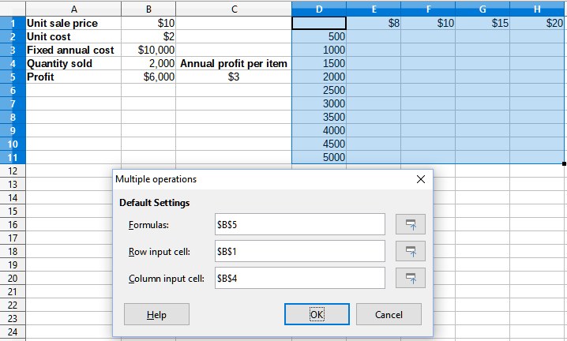Obrázek 22: Vstupy pro nástroj Vícenásobné operace pro dvě proměnné
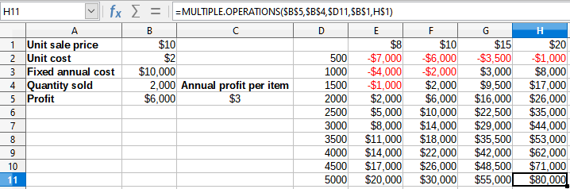Obrázek 23: Výsledky nástroje Vícenásobné operace pro dvě proměnné

Používání funkce Hledat řešení
Kromě scénářů a nástroje Vícenásobné operace má Calc také třetí analytický nástroj: Hledat řešení. Obvykle použijeme vzorec pro výpočet výsledku z existujících hodnot. Naproti tomu s nástrojem Hledat řešení pracujeme zpětně od výsledku, abychom zjistili, jaké hodnoty funkci vytvářejí. Tato funkce je užitečná, pokud již známe požadovaný výsledek, ale potřebujeme odpovědět na otázky, jak toho dosáhnout, nebo jak by se to mohlo změnit, pokud bychom změnili podmínky.
- Poznámka
V jednom hledání řešení lze najednou změnit pouze jeden argument. Pokud potřebujeme vyzkoušet více argumentů, musíme u každého z nich spustit samostatné hledání řešení.

Příklad hledání řešení
Abychom ilustrovali, jak používat nástroj Hledat řešení, předpokládejme, že chceme vypočítat roční úrokový výnos pro účet. Pro výpočet ročního úroku (I), musíme vytvořit tabulku s hodnotami pro kapitál (C), délku úrokového období v letech (n) a úrokovou sazbu (i). Vzorec je I = C*n*i.
Předpokládejme, že úroková sazba i = 7,5 % (buňka B3 listu) a délka periody n = 1 (B2) zůstávají konstantní. Chceme vědět, kolik investičního kapitálu C je zapotřebí k dosažení návratnosti I = 15 000 $. Předpokládejme, že náš počáteční odhad kapitálu je C = 100 000 $ (B1).
Pro výpočet návratnosti:
- Zadáme vzorec pro návratnost (=B1*B2*B3) do B4 a vybereme buňku myší.
- Vybereme z hlavní nabídky Nástroje > Hledat řešení, čímž otevřeme dialogové okno Hledat řešení (obrázek 24).
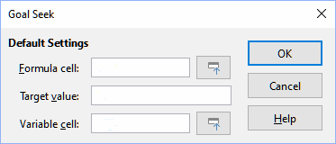Obrázek 24: Dialogové okno Hledat řešení
- Buňka B4 by již měl být zadána v poli Buňka se vzorcem. Pokud však chceme vybrat jinou buňku, použijeme přidružené tlačítko Zmenšit/Rozvinout pro minimalizaci dialogu při výběru požadované buňky.
- Klepneme na pole Proměnná buňka, poté zadáme odkaz na buňku B1 nebo ji vybereme myší, aby byl kapitál proměnnou v aktuálním Hledání řešení.
- Zadáme požadovaný výsledek vzorce do pole Cílová hodnota. V tomto příkladu je hodnota 15000. Obrázek 25 zobrazuje buňky a pole dialogového okna v tomto okamžiku.
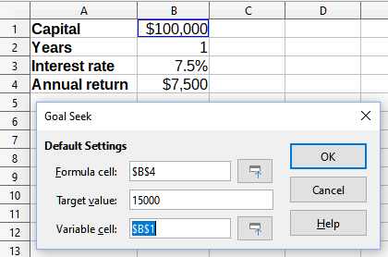Obrázek 25: Příklad nastavení pro hledání řešení
- a potvrdíme je stisknutím tlačítka OK. Objeví se dialogové okno s informacemi o tom, že hledání řešení bylo úspěšné (obrázek 26).
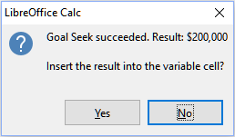Obrázek 26: Dialog výsledku hledání řešení
- Klepnutím na Ano vložíme řešení do buňky s proměnnou. Výsledek je znázorněn na obrázku 27, což naznačuje, že k dosažení návratnosti 15 000 $ je zapotřebí kapitálový požadavek 200 000 $.
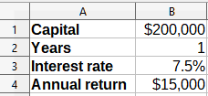Obrázek 27: Výsledek hledání řešení cíle v listu
- Poznámka
Ne každý problém s hledáním řešení dokáže vrátit dobrý výsledek. Závisí to na použitém vzorci, cílové hodnotě a počáteční hodnotě. Algoritmus hledání cíle interně několikrát konverguje k cíli.
Jestliže není hledání cíle úspěšné, zobrazí aplikace Calc informační dialogové okno informující o selhání. Toto dialogové okno nabízí možnost vložení nejbližší hodnotu do proměnné buňky. Podle potřeby stiskneme Ano nebo Ne.

Používání Řešitele
Řešitel představuje propracovanější formu hledání cílů, která nám umožní řešit problémy matematického programování nebo optimalizace. Problém matematického programování se týká minimalizace nebo maximalizace funkce podléhající množině omezení. Takové problémy vyvstávají v mnoha vědeckých, inženýrských, obchodních a jiných oborech. Úplná diskuse o matematickém programování je nad rámec této příručky a čtenář, který má zájem, je odkázán na příslušnou stránku Wikipedie na https://en.wikipedia.org/wiki/Mathematical_optimization, která poskytuje informace na vysoké úrovni a odkazy na podrobnější materiály.
V současné době Calc nabízí následující výběr řešitelských algoritmů:
- DEPS (Differential Evolution & Particle Swarm Optimization) Evolutionary Algorithm.
- SCO (Social Cognitive Optimization) Evolutionary Algorithm.
- Lineární řešitel LibreOffice CoinMP.
- Lineární řešitel LibreOffice.
- Nelineární řešitel LibreOffice používající hejno (experimentální).
- Upozornění
Vzhledem k tomu, že Nelineární řešitel LibreOffice používající hejno je experimentální nástroj, nemusí být v budoucích verzích Calc podporován, doporučujeme jej nepoužívat, pokud nejsme obeznámeni s nelineárními programovacími koncepty.
Evoluční algoritmy DEPS a SCO jsou určeny k řešení nelineárních problémů –⁠ jsou dostupné pouze tehdy, pokud máme nainstalované běhové prostředí Java (Java Runtime Environment) a pokud máme v konfiguraci zapnuto Nástroje > Možnosti > LibreOffice > Upřesnit > Použít běhové prostředí JAVA DEPS Evolutionary Algorithm je výchozí, pokud je k dispozici, jinak je výchozí Lineární řešitel LibreOffice CoinMP.
Dostupné možnosti poskytují flexibilitu při výběru nejvhodnějšího algoritmu pro daný problém, který může být lineární nebo nelineární, a daného požadavku na výkon. Nápověda obsahuje více informací o dostupných algoritmech a jejich možnostech konfigurace.
Abychom mohli vyřešit problém matematického programování pomocí Řešitele, musíme problém formulovat následovně:
- Rozhodovací proměnné – sada n nezáporných proměnných x1, … , xn. Rozhodovací proměnné mohou být reálná čísla, ale obvykle to bývají v mnoha problémech skutečného světa celá čísla.
- Omezení – soubor lineárních rovnic nebo nerovností, které zahrnují rozhodovací proměnné.
- Objektivní funkce – lineární výraz zahrnující rozhodovací proměnné.
Cílem je obvykle najít hodnoty rozhodovacích proměnných, které splňují omezení, a maximalizovat nebo minimalizovat výsledek objektivní funkce.

Dialogové okno Řešitel
Po nastavení dat k problému v sešitu Calc vybereme z hlavní nabídky Nástroje > Řešitel, čímž otevřeme dialogové okno Řešitel (obrázek 28).
- Poznámka
V závislosti na konfiguraci našeho počítače se může při prvním výběru Nástroje > Řešitel po spuštění Calc zobrazit zpráva. Povaha této zprávy se změní v závislosti na existenci běhového prostředí Java (JRE) v našem systému. Pokud není detekována žádná JRE, bude zpráva jednoduše varováním v tomto smyslu. V případě, že je detekována JRE, ale možnost Nástroje > Možnosti > LibreOffice > Upřesnit > Použít běhové prostředí Java je zakázána, pak zpráva bude obsahovat tlačítko, které tuto možnost povolí.
Cílová buňka
Zadáme odkaz na buňku s objektivní funkcí nebo ji vybereme myší.
Optimalizovat výsledek na
Pro nalezení maximálního výsledku pro objektivní funkci vybereme Maximum, pro nalezení minimálního výsledku Minimum nebo nastavíme konkrétní hodnotu v poli Hodnota. Pokud vybereme Hodnota, zadáme požadovanou hodnotu nebo odkaz na buňku obsahující tuto hodnotu.
Změnou buněk
Zadáme umístění všech buněk, které definují naše rozhodovací proměnné.
Omezující podmínky
Do polí v této oblasti zadáme omezení:
- Odkaz na buňku – zadáme odkaz na buňku na rozhodovací proměnnou.
- Operátor – definuje parametr pro omezení. Dostupné možnosti zahrnují <= (menší nebo rovno), = (rovná se), => (větší nebo rovno), Celé číslo (hodnoty bez desetinných míst) a Binární (pouze 0 nebo 1).
- Hodnota – zadáme hodnotu nebo odkaz na buňku na vzorec omezení.
- Tlačítko Odstranit – odstraní aktuálně definované omezení.
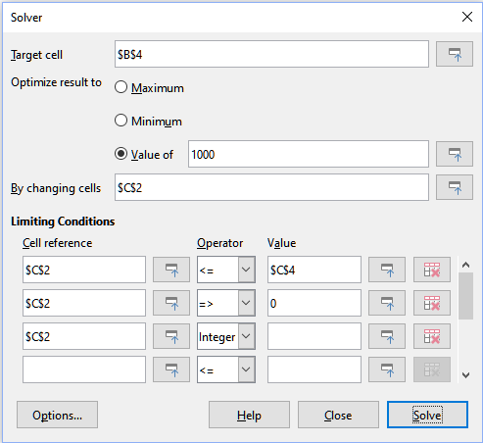Obrázek 28: Dialogové okno Řešitel
- Tip
Nezapomeňme, že u kterékoliv z těchto možností, pokud potřebujeme vybrat buňky pomocí myši, můžeme minimalizovat dialogové okno Řešitele pomocí přidruženého tlačítka Zmenšit/Rozvinout.
Po nastavení řešitele klepneme na tlačítko Řešit pro zahájení procesu úpravy hodnot a výpočtu výsledků. V závislosti na složitosti úkolu to může nějakou dobu trvat. Po úspěšném dokončení zobrazí program Calc dialogové okno Výsledek řešení (obrázek 29). Tento dialog obsahuje tlačítka pro uložení (Použít výsledek) nebo zrušení (Obnovit předchozí) výsledku.
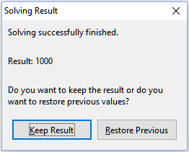Obrázek 29: Dialogové okno Výsledek řešení
Dialogové okno Řešitel má také tlačítko Možnosti, které otevře dialog Možnosti zobrazené na obrázku 30.

Možnosti Řešitele
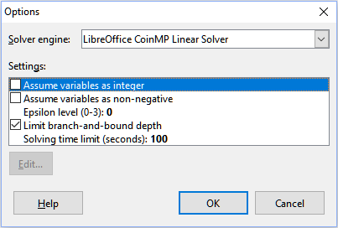Obrázek 30: Dialogové okno Možnosti řešitele
Algoritmy Řešitele
Se standardním stažením LibreOffice 7.0 a povoleným běhovým prostředím Java nabízí rozevírací seznam Řešitel pět možností:
- DEPS Evolutionary Algorithm
- SCO Evolutionary Algorithm
- Lineární řešitel LibreOffice CoinMP
- Lineární řešitel LibreOffice
- Nelineární řešitel LibreOffice používající hejno (experimentální)
Nastavení
Tato oblast umožňuje uživateli upravit podrobné parametry zpracování vybraného algoritmu řešitele a dostupné možnosti se mezi jednotlivými algoritmy liší.

Příklad Řešitele
Předpokládejme, že máme 10 000 $, které chceme investovat do dvou podílových fondů na jeden rok. Fond X je nízkorizikový fond s úrokovou sazbou 8 % a Fond Y je fond s vyšším rizikem a úrokovou sazbou 12 %. Kolik peněz by mělo být investováno do každého fondu, abychom získali celkový úrok 1 000$?
Chceme-li najít odpověď pomocí Řešitele:
- Do listu zadáme následující popisy a data:
- Popisy řádků: Fond X, Fond Y, a Celkem v buňkách A2, A3 a A4.
- Popisy sloupců: Získaný úrok, Investovaná částka, Úroková sazba a Časový úsek v buňkách B1 až E1.
- Úrokové sazby: 8 % a 12 % v buňkách D2 a D3.
- Časový úsek: 1 v buňkách E2 a E3.
- Celková investovaná částka: 10000$ v buňce C4.
- Zadáme libovolnou hodnotu (0$ nebo ponecháme prázdné) v buňce C2 jako částku investovanou do Fondu X.
- Zadáme následující vzorce:
- Do buňky C3 zadáme vzorec =C4–C2 (celková částka - částka investovaná do fondu X), což je částka investovaná do fondu Y.
- Do buněk B2 a B3 zadáme vzorce =C2*D2*E2 (B2) a =C3*D3*E3 (B3).
- Do buňky B4 zadáme vzorec =B2+B3 jako celkový získaný úrok. Obrázek 31 zobrazuje list v tomto okamžiku.

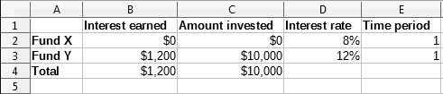Obrázek 31: Nastavení Řešitele v příkladu
- Výběrem Nástroje > Řešitel z hlavní nabídky otevřeme dialogové okno Řešitel (obrázek 28)..
- Do pole Cílová buňka vybereme buňku, která obsahuje cílovou hodnotu. V tomto příkladu je to B4, která obsahuje celkovou úrokovou hodnotu.
- Zvolíme Hodnota a zadáme 1000 do pole vedle ní. V tomto příkladu je hodnota cílové buňky 1000, protože náš cíl je celkový vydělaný úrok 1 000 $.
- Do pole Změnou buněk vybereme buňku C2 v listu. V tomto příkladu potřebujeme najít částku investovanou do Fondu X (buňka C2).
- Pomocí následujících polí Odkaz na buňku, Operátor a Hodnota zadáme následující omezující podmínky pro proměnné:
- C2 <= C4 – částka investovaná do Fondu X nesmí přesáhnout celkovou dostupnou částku.
- C2 => 0 – částka investovaná do Fondu X nemůže být záporná.
- C2 je celé číslo – specifikováno pro zjednodušení.
- Klepneme na Řešit. Výsledek je znázorněn na obrázku 32.

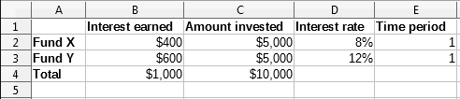Obrázek 32: Výsledek řešení příkladu

Použití statistických nástrojů
V hlavní nabídce Data > Statistika nabízí program Calc několik nástrojů pro rychlou a snadnou statistickou analýzu našich dat. Mezi tyto nástroje patří:
- Vzorkování
- Popisná statistika
- Analýza rozptylu (ANOVA)
- Korelace
- Kovariance
- Exponenciální vyrovnávání
- Klouzavý průměr
- Regrese
- Párový t-test
- F-test
- Z-test
- Test nezávislosti (chí kvadrát)
- Fourierova analýza

Nástroj Vzorkování
Nástroj Vzorkování vytvoří cílovou tabulku s daty vzorkovanými ze zdrojové tabulky. Nástroj Vzorkování může vybrat vzorky náhodně nebo periodicky. Vzorkování se provádí po řádcích, přičemž celé řady zdrojové tabulky se zkopírují do řádků cílové tabulky. Chceme-li tento nástroj použít, vybereme Data > Statistika > Vzorkování z hlavní nabídky a otevře se nám dialogové okno Vzorkování (obrázek 33).
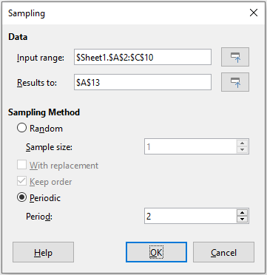Obrázek 33: Dialogové okno Vzorkování
Vstupní oblast
Určuje oblast buněk obsahující zdrojovou tabulku.
Výsledky do
Určuje levou horní buňku cílové tabulky. Spuštěním nástroje vyplníme zbytek cílové tabulky začínající v této buňce.
Náhodně
Pokud je tato volba vybrána, povolí režim náhodného vzorkování.
Velikost vzorku
Definuje počet řádků, které mají být vzorkovány ze zdrojové tabulky během náhodného vzorkování. K dispozici je pouze v případě, že je vybrána možnost Náhodně. Pokud není vybrána volba S opakováním, maximální hodnota, kterou lze do tohoto pole zadat, je omezena počtem řádků ve zdrojové tabulce.
S opakováním
Pokud je volba vybrána, vzorek čerpaný ze zdrojové tabulky se efektivně vrátí, a je tedy způsobilý k opětovnému vzorkování později. V tomto případě může být velikost vzorku větší než počet řádků ve zdrojové tabulce. Pokud není volba vybrána, vzorek odebraný ze zdrojové tabulky nelze později znovu opětovně vzorkovat. V tomto případě je velikost vzorku omezena na počet řádků ve zdrojové tabulce. Tato možnost je automaticky odznačena pro periodické vzorkování. Není možné mít vybrané současně obě možnosti S opakováním a Zachovat pořadí.
Zachovat pořadí
Pokud je vybrána tato možnost, jsou vzorky odebrány ze zdrojové tabulky v pořadí podle dat ve zdrojové tabulce. Pokud není vybrána, budou vzorky odebírány ze zdrojové tabulky v náhodném pořadí. Tato možnost je automaticky vybrána pro periodické vzorkování. Není možné mít vybrané současně obě možnosti S opakováním a Zachovat pořadí.
Periodicky
Po výběru aktivuje režim periodického vzorkování.
Perioda
Definuje počet řádků, které se mají přeskočit mezi vzorky během periodického vzorkování. Například hodnota 2 způsobí vzorkování střídavých řádků ze zdrojové tabulky, počínaje druhým řádkem. K dispozici pouze v případě, že je vybrána možnost Periodicky. Maximální hodnota, kterou lze do tohoto pole zadat, je omezena počtem řádků ve zdrojové tabulce.
- Tip
Při výběru buňky myší můžeme dialogové okno dočasně zmenšit pomocí tlačítek Zmenšit/Rozvinout vedle polí Vstupní oblast a Výsledky do.
Obrázek 34 ukazuje zdrojovou tabulku (pod nadpisem Zdrojová data) a odpovídající cílovou tabulku (pod nadpisem Cílová data), vzorkované pomocí nastavení znázorněných na obrázku 33.
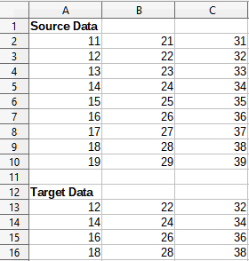Obrázek 34: Příklad dat pro nástroj Vzorkování

Nástroj Popisná statistika
Na poskytnuté sadě dat vytváří nástroj Popisná statistika tabulkovou zprávu o primárních statistických vlastnostech datové sady, jako jsou informace o její centrální tendenci a variabilitě. Výběrem Data > Statistika > Popisná statistika v hlavní nabídce otevřeme dialogové okno Popisná statistika (obrázek 35).
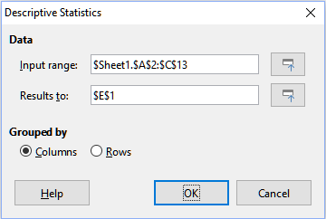Obrázek 35: Dialogové okno Popisná statistika
Vstupní oblast
Určuje oblast buněk obsahující zdrojová data.
Výsledky do
Určuje levou horní buňku oblasti výsledků. Spuštěním nástroje vyplníme zbytek tabulky sestavy začínající v této buňce.
Sloupce/řádky
Určuje, zda jsou data, která mají být analyzována, uspořádána do sloupců nebo řádků.
- Tip
Při výběru buňky myší můžeme dialogové okno dočasně zmenšit pomocí tlačítek Zmenšit/Rozvinout vedle polí Vstupní oblast a Výsledky do.
Obrázek 36 ukazuje malý soubor dat obsahující výsledky studentských zkoušek ve třech předmětech.
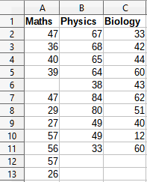Obrázek 36: Vstupní data pro popisnou statistickou analýzu
Obrázek 37 zobrazuje statistickou zprávu generovanou pro tato vstupní data pomocí nastavení znázorněných na obrázku 35.
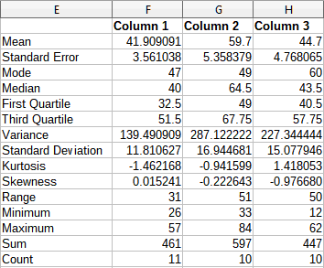Obrázek 37: Výsledky z nástroje Popisná statistika
- Tip
Další informace o popisných statistikách nalezneme v příslušném článku na Wikipedii na adrese https://en.wikipedia.org/wiki/Descriptive_statistics.

Nástroj Analýza rozptylu (ANOVA)
Nástroj Analýza rozptylu (ANOVA) porovnává střední hodnoty dvou nebo více skupin ve vzorku. Výběrem Data > Statistika > Analýza rozptylu (ANOVA) v hlavní nabídce otevřeme dialogové okno Analýza rozptylu (ANOVA) (obrázek 38).
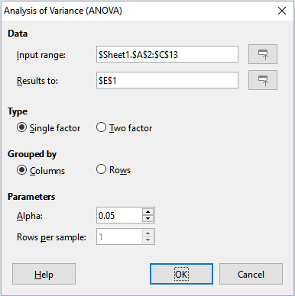Obrázek 38: Dialogové okno Analýza rozptylu (ANOVA)
Vstupní oblast
Určuje oblast buněk obsahující zdrojová data.
Výsledky do
Určuje levou horní buňku oblasti výsledků. Spuštěním nástroje vyplníme zbytek tabulky sestavy začínající v této buňce.
Jednofaktorová/Dvoufaktorová
Určuje, zda se jedná o analýzu ANOVA s jedním nebo dvěma faktory.
Sloupce/řádky
Určuje, zda jsou data, která mají být analyzována, uspořádána do sloupců nebo řádků. K dispozici je pouze při výběru možnost Jednofaktorová.
Alfa
V tomto poli zadáme hladinu významnosti v rozmezí 0,01 až 0,99. Výchozí hodnota je 0,05.
Řádky na výběr
Definuje, kolik řádků má vzorek. Tato možnost je v této verzi aplikace Calc vždy nastavena na 1.
- Tip
Použijte Zmenšit / Rozbalit tlačítka vedle tlačítka Rozsah zadávání a Výsledky do pole, pokud potřebujete zmenšit dialog při výběru buněk pomocí myši.
Pro ilustraci použití tohoto nástroje používáme vstupní data z obrázku 36. Obrázek 39 ukazuje analýzu výsledků rozptylu generovanou pro tato data pomocí nastavení znázorněného na obrázku 38.
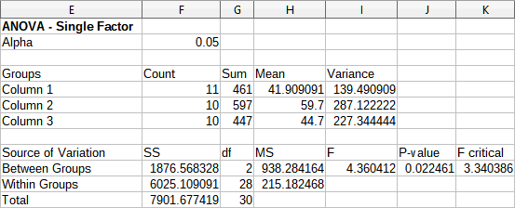Obrázek 39: Výsledky nástroje Analýza rozptylu (ANOVA)
- Tip
Další informace o analýze rozptylu najdeme v příslušném článku na Wikipedii na adrese https://en.wikipedia.org/wiki/Analysis_of_variance.

Nástroj korelace
Nástroj korelace vypočítá korelaci dvou sad číselných dat a vygeneruje výsledný korelační koeficient. Tento koeficient je hodnota mezi -1 a +1, která ukazuje, jak silně jsou dvě proměnné ve vzájemném vztahu. Korelační koeficient +1 označuje dokonalou pozitivní korelaci (shodují se sady dat) a koeficient -1 označuje dokonalou negativní korelaci (sady dat jsou vzájemně inverzní). Výběrem Data > Statistika > Korelace v hlavní nabídce otevřeme dialogové okno Korelace (obrázek 40).
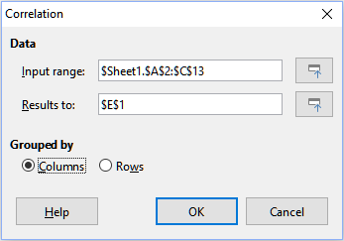Obrázek 40: Dialogové okno Korelace
Vstupní oblast
Určuje oblast buněk obsahující zdrojová data.
Výsledky do
Určuje levou horní buňku oblasti výsledků. Spuštěním nástroje vyplníme tabulku korelačního koeficientu začínající v této buňce.
Sloupce/řádky
Určuje, zda jsou data, která mají být analyzována, uspořádána do sloupců nebo řádků.
- Tip
Použijte Zmenšit / Rozbalit tlačítka vedle tlačítka Rozsah zadávání a Výsledky do pole, pokud potřebujete zmenšit dialog při výběru buněk pomocí myši.
Abychom ilustrovali, jak tento nástroj používat, znovu použijeme sadu dat z obrázku 36. Obrázek 41 ukazuje šest korelačních koeficientů generovaných pro tato vstupní data pomocí nastavení znázorněného na obrázku 40.
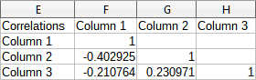Obrázek 41: Výsledky korelace
- Tip
Další informace o statistické korelaci nalezneme v příslušném článku na Wikipedii na adrese https://en.wikipedia.org/wiki/Correlation_and_dependence.

Nástroj Kovariance
Nástroj Kovariance měří, do jaké míry se dvě sady číselných dat liší. Výběrem Data > Statistika > Kovariance v hlavní nabídce otevřeme dialogové okno Kovariance (obrázek 42).
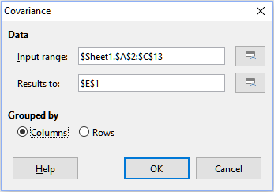Obrázek 42: Dialogové okno Kovariance
Vstupní oblast
Určuje oblast buněk obsahující zdrojová data.
Výsledky do
Určuje levou horní buňku oblasti výsledků. Spuštěním nástroje vyplníme tabulku kovariance začínající v této buňce.
Sloupce/řádky
Určuje, zda jsou data, která mají být analyzována, uspořádána do sloupců nebo řádků.
- Tip
Použijte Zmenšit / Rozbalit tlačítka vedle tlačítka Rozsah zadávání a Výsledky do pole, pokud potřebujete zmenšit dialog při výběru buněk pomocí myši.
Abychom ilustrovali, jak tento nástroj používat, znovu použijeme sadu dat z obrázku 36. Obrázek 43 ukazuje šest hodnot kovariance generovaných pro tato vstupní data pomocí nastavení znázorněného na obrázku 42.
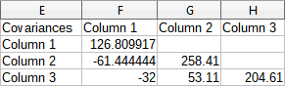Obrázek 43: Výsledky kovariance
- Tip
Další informace o statistické kovarianci nalezneme v příslušném článku na Wikipedii na adrese https://en.wikipedia.org/wiki/Covariance.

Nástroj Exponenciální vyrovnávání
Nástroj Exponenciální vyhlazování filtruje sadu dat, aby bylo dosaženo vyhlazených výsledků. Používá se v oblastech, jako je analýza akciového trhu a ve vzorkových měřeních. Výběrem Data > Statistika > Exponenciální vyrovnávání v hlavní nabídce otevřeme dialogové okno Exponenciální vyrovnávání (obrázek 44).
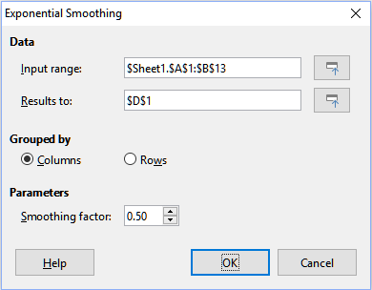Obrázek 44: Dialogové okno Exponenciální vyrovnávání
Vstupní oblast
Určuje oblast buněk obsahující zdrojová data.
Výsledky do
Určuje levou horní buňku oblasti výsledků. Spuštěním nástroje vyplníme tabulku exponencionálního vyrovnávání začínající v této buňce.
Sloupce/řádky
Určuje, zda jsou data, která mají být analyzována, uspořádána do sloupců nebo řádků.
Vyrovnávací konstanta
Zde zadáme hodnotu mezi 0 a 1 (výchozí hodnota je 0,2), která představuje faktor tlumení alfa v rovnici vyhlazování.
- Tip
Použijte Zmenšit / Rozbalit tlačítka vedle tlačítka Rozsah zadávání a Výsledky do pole, pokud potřebujete zmenšit dialog při výběru buněk pomocí myši.
Pro ilustraci, jak používat tento nástroj, používáme datovou sadu znázorněnou na obrázku 45. Tabulka má dvě časové řady představující impulzní funkce v časech t=0 a t=2.
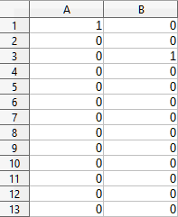Obrázek 45: Sada vstupních dat pro příklad exponenciálního vyhlazování
Obrázek 46 ukazuje vyhlazené výsledky pro tato vstupní data pomocí nastavení znázorněného na obrázku 44.
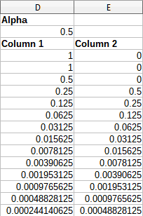Obrázek 46: Výsledky nástroje Exponenciální vyrovnávání
- Tip
Další informace o exponenciálním vyrovnávání nalezneme v příslušném článku na Wikipedii na adrese https://en.wikipedia.org/wiki/Exponential_smoothing.

Nástroj Klouzavý průměr
Nástroj Klouzavý průměr vypočítá klouzavý průměr datové sady časové řady. Výběrem Data > Statistika > Klouzavý průměr v hlavní nabídce otevřeme dialogové okno Klouzavý průměr (obrázek 47).
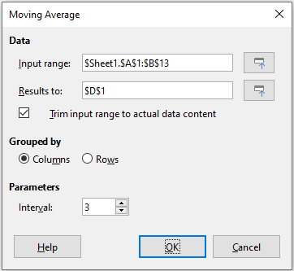Obrázek 47: Dialogové okno Klouzavý průměr
Vstupní oblast
Určuje oblast buněk obsahující zdrojová data.
Výsledky do
Určuje levou horní buňku oblasti výsledků. Spuštění nástroje vygeneruje výsledky klouzavého průměru počínaje touto buňkou.
Oříznout vstupní oblast podle skutečných dat
Určuje, zda povolit před výpočtem klouzavého průměru oříznutí vstupní oblasti na skutečný obsah dat. Ve výchozím stavu je pro lepší výkon povoleno.
Sloupce/řádky
Určuje, zda jsou data, která mají být analyzována, uspořádána do sloupců nebo řádků.
Interval
Určuje počet vzorků použitých při výpočtu klouzavého průměru (výchozí hodnota je 2).
- Tip
Použijte Zmenšit / Rozbalit tlačítka vedle tlačítka Rozsah zadávání a Výsledky do pole, pokud potřebujete zmenšit dialog při výběru buněk pomocí myši.
Pro ilustraci použití tohoto nástroje znovu použijeme sadu dat z obrázku 45. Obrázek 48 znázorňuje klouzavé průměry vypočtené pro tato vstupní data pomocí nastavení znázorněných na obrázku 47.
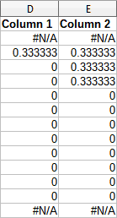Obrázek 48: Vypočtené klouzavé průměry
- Tip
Další informace o klouzavém průměru nalezneme v příslušném článku na Wikipedii na adrese https://en.wikipedia.org/wiki/Moving_average.

Nástroj Regrese
Nástroj regrese analyzuje vztah v sadě dat mezi jednou nebo více nezávislými proměnnými a závislou proměnnou. Výběrem Data > Statistika > Regrese v hlavní nabídce otevřeme dialogové okno Regrese (obrázek 49).
Oblast nezávislých proměnných (X)
Určuje oblast buněk obsahující nezávislé proměnné ve zdrojových datech.
Oblast závislé proměnné (Y)
Určuje oblast buněk obsahující závislou proměnnou ve zdrojových datech.
Oblasti X a Y mají popisky
Určuje, zda oblasti výše obsahují popisky dat.
Výsledky do
Určuje levou horní buňku oblasti výsledků. Spuštění nástroje vygeneruje tabulku regresní analýzy začínající v této buňce.
Sloupce/řádky
Určuje, zda jsou data, která mají být analyzována, uspořádána do sloupců nebo řádků.
Lineární regrese
Tuto možnost vybereme, chceme-li použít lineární regresi. Lineární regrese najde přímku ve tvaru y = (a * x) + b, která nejlépe vyhovuje datům, kde A je sklon a b je průsečík.
Logaritmická regrese
Tuto možnost vybereme, chceme-li použít logaritmickou regresi. Logaritmická regrese najde logaritmickou křivku ve tvaru y = (a * ln (x)) + b, která nejlépe odpovídá datům, kde A je sklon, b je průsečík a ln (x) je přirozený logaritmus x.
Mocninná regrese
Tuto možnost vybereme, chceme-li použít mocninnou regresi. Mocninná regrese najde mocninnou křivku ve tvaru y = (a * x) ^ b, která nejlépe odpovídá datům, kde A je koeficient a b je exponent.
Hladina spolehlivosti
Určuje hladinu spolehlivosti, což je hodnota mezi 0 a 1. Výchozí hodnota je 0,95.
Vypočítat rezidua
Určuje, zda se mají vypočítat rezidua.
Vynutit absolutní člen rovný nule
Určuje, zda vynutit regresní absolutní člen na 0.
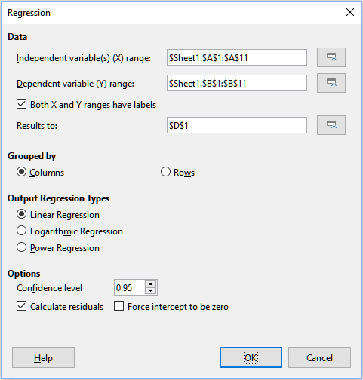Obrázek 49: Dialogové okno Regrese
- Tip
Při výběru buňky myší můžeme dočasně dialogové okno zmenšit pomocí tlačítek Zmenšit/Rozvinout vedle polí Oblast nezávislých proměnných (X), Oblast závislé proměnné (Y) a Výsledky do.
- Tip
Aplikace Calc využívá malou, jinak prázdnou oblast, nad tlačítky Nápověda, OK a Storno, aby poskytl zpětnou vazbu o chybných výběrech v dialogovém okně. Například se zobrazí text "Oblast nezávislých proměnných není platná.", když nezadáme platnou oblast buněk v poli Oblast nezávislých proměnných (X). V tomto případě tlačítko OK zašedne.
Pro ilustraci použití tohoto nástroje použijeme datovou sadu znázorněnou na obrázku 50. Tato tabulka obsahuje měření prováděná v intervalech 1 s.
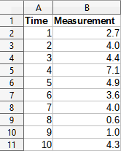Obrázek 50: Sada vstupních dat pro regresní analýzu
Obrázek 51 ukazuje regresní výstupy vypočtené pro tato vstupní data pomocí nastavení znázorněného na obrázku 49.
- Tip
Další informace o regresní analýze nalezneme v příslušném článku na Wikipedii na adrese https://en.wikipedia.org/wiki/Regression_analysis.
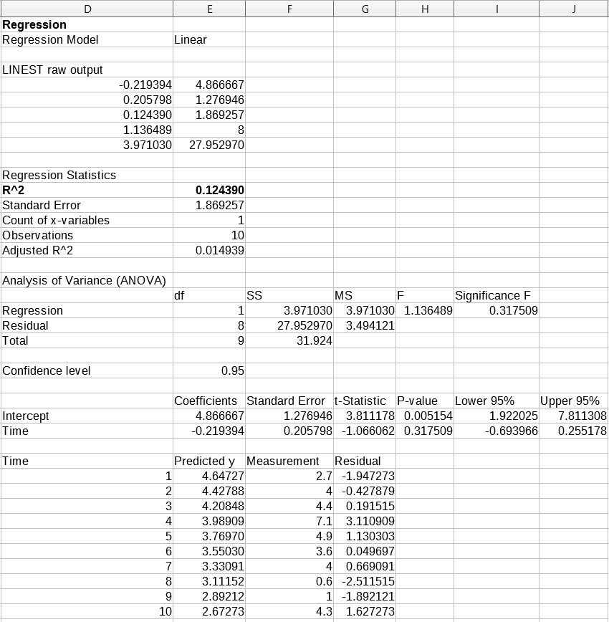Obrázek 51: Výstupy lineární regrese

Nástroj Párový t-test
Nástroj Párový t-test porovnává průměry populací dvou souvisejících sad vzorků a určuje rozdíl mezi nimi. Výběrem Data > Statistika > Párový t-test v hlavní nabídce otevřeme dialogové okno Párový t-test (obrázek 52).
Oblast proměnné 1
Určuje oblast buněk obsahující první sadu vstupních dat.
Oblast proměnné 2
Určuje oblast buněk obsahující druhou sadu vstupních dat.
Výsledky do
Určuje levou horní buňku oblasti výsledků. Spuštěním nástroje vygenerujeme tabulku párového t-testu začínající v této buňce.
Sloupce/řádky
Určuje, zda jsou data, která mají být analyzována, uspořádána do sloupců nebo řádků.
- Tip
Při výběru buňky myší můžeme dočasně dialogové okno zmenšit pomocí tlačítek Zmenšit / Rozvinout, které najdeme vedle polí Oblast proměnné 1, Oblast proměnné 2 a Výsledky do.
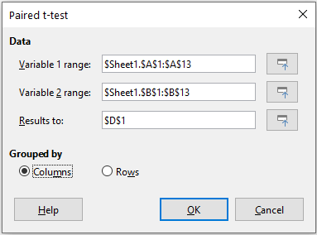Obrázek 52: Dialogové okno Párový t-test
Pro příklad použití tohoto nástroje používáme sadu vstupních dat zobrazenou na obrázku 53. Datové sady ve sloupcích A a B představují dvě sady párových hodnot označovaných jako Proměnná 1 a Proměnná 2.
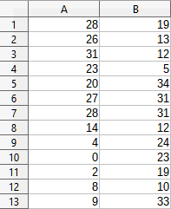Obrázek 53: Vstupní data pro příklad párového t-testu
Obrázek 54 ukazuje výsledky párového t-testu vypočtené pro tato vstupní data pomocí nastavení znázorněného na obrázku 52.
Je možné vložit různé hodnoty pro Alfa a Rozdíl středních hodnot v hypotéze. T hodnoty (Statistika, Kritická jednostranná a Kritická dvoustranná) budou aktualizovány automaticky.
- Tip
Další informace o párových t-testech nalezneme v příslušném článku na Wikipedii na adrese https://en.wikipedia.org/wiki/Student's_t-test.
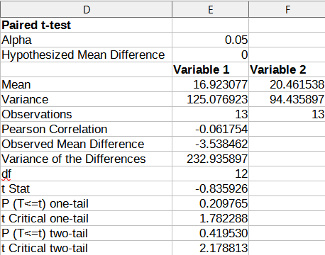Obrázek 54: Výsledky z nástroje Párový t-test

Nástroj F-test
Nástroj F-test vypočítá F-test ze dvou vzorků dat. Nástroj se používá k testování hypotézy, že rozptyl dvou populací je stejný. Výběrem Data > Statistika > F-test v hlavní nabídce otevřeme dialogové okno F-test znázorněné na obrázku 55 a definujeme požadované vstupy do nástroje.
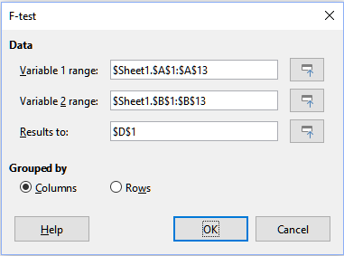Obrázek 55: Dialogové okno F-test
Oblast proměnné 1
Určuje oblast buněk obsahující první sadu vstupních dat.
Oblast proměnné 2
Určuje oblast buněk obsahující druhou sadu vstupních dat.
Výsledky do
Určuje levou horní buňku oblasti výsledků. Spuštěním nástroje vygenerujeme tabulku F-testu začínající v této buňce.
Sloupce/řádky
Určuje, zda jsou data, která mají být analyzována, uspořádána do sloupců nebo řádků.
- Tip
Při výběru buňky myší můžeme dočasně dialogové okno zmenšit pomocí tlačítek Zmenšit/Rozvinout vedle polí Oblast proměnné 1, Oblast proměnné 2 a Výsledky do.
Abychom ilustrovali, jak tento nástroj používat, znovu použijeme sadu dat z obrázku 53. V tomto případě představují údaje ve sloupcích A a B dvě nezávislé sady vzorků, označované jako Proměnná 1 a Proměnná 2. Obrázek 56 ukazuje výsledky F-testu vypočtené pro tato vstupní data pomocí nastavení znázorněného na obrázku 55.
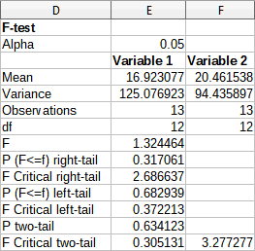Obrázek 56: Výsledky z nástroje F-test
Je možné vložit různé hodnoty pro Alfa. F kritické hodnoty (pravostranný, levostranný a oboustranná) budou aktualizované automaticky.
- Tip
Další informace o F-testech nalezneme v příslušném článku na Wikipedii na adrese https://en.wikipedia.org/wiki/F-test.

Nástroj Z-test
Nástroj Z-test vypočítá Z-test dvou vzorků dat. Nástroj provede Z-test dvou vzorků pro testování nulové hypotézy, že neexistuje žádný rozdíl mezi průměrem těchto dvou datových sad. Z-test pracuje lépe pro větší množinu vzorků (n > 30); pokud máme menší množinu vzorků, bude vhodnější použít nástroj Párový t-test. Výběrem Data > Statistika > Z-test v hlavní nabídce otevřeme dialogové okno Z-test, znázorněné na obrázku 57 , a definujeme požadované vstupy do nástroje.
Oblast proměnné 1
Určuje oblast buněk obsahující první sadu vstupních dat.
Oblast proměnné 2
Určuje oblast buněk obsahující druhou sadu vstupních dat.
Výsledky do
Určuje levou horní buňku oblasti výsledků. Spuštěním nástroje vygenerujeme Z-test tabulku začínající v této buňce.
Sloupce/řádky
Určuje, zda jsou data, která mají být analyzována, uspořádána do sloupců nebo řádků.
- Tip
Při výběru buňky myší můžeme dočasně dialogové okno zmenšit pomocí tlačítek Zmenšit/Rozvinout vedle polí Oblast proměnné 1, Oblast proměnné 2 a Výsledky do.
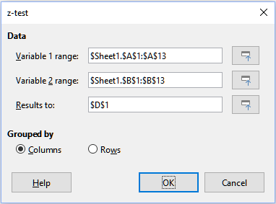Obrázek 57: Dialogové okno Z-test
Jako příklad použití tohoto nástroje opět využíváme sadu vstupních dat zobrazenou na obrázku 53. V tomto případě představují údaje ve sloupcích A a B dva soubory dat, označované jako Proměnná 1 a Proměnná 2. Obrázek 58 ukazuje výsledky Z-testu vypočtené pro tato vstupní data pomocí nastavení znázorněného na obrázku 57.
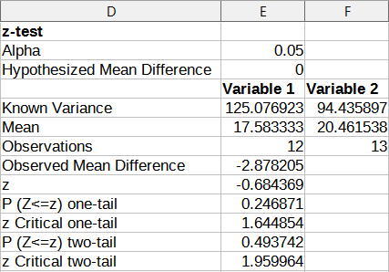Obrázek 58: Výsledky z nástroje Z-test
Aby nástroj Z-testu fungoval správně, musí být do příslušné buňky vložena známá odchylka pro každý vzorek. V příkladu ukázaném na obrázku 58, hodnoty rozptylu (125,076923 a 94,435897) vložíme pomocí vzorce =VAR(A1:A13) do buňky E5 a pomocí vzorce =VAR(B1:B13) do buňky F5. Následné hodnoty z a P budou automaticky aktualizovány.
Je možné vložit různé hodnoty pro Alfa (buňka E2 v uvedeném příkladu) a Rozdíl středních hodnot v hypotéze (buňka E3 v uvedeném příkladu). Stejně jako u výše popsaných známých změn odchylek, po změně Alfa a předpokládaného Rozdílu středních hodnot v hypotéze budou automaticky aktualizovány následující hodnoty z a P.
- Tip
Při analýze výsledků Z-testu porovnáme vybranou hladinu Alfa s příslušnou vypočítanou hodnotou P (podle toho, zda je vyžadován jednostranný nebo dvoustranný test). Pokud je vypočtená hodnota P menší než úroveň Alfa, měla by být odmítnuta hypotéza (která v uvedeném příkladu spočívá v tom, že prostředky obou datových souborů jsou stejné).
- Tip
Další informace o Z-testech nalezneme v příslušném článku na Wikipedii na adrese https://en.wikipedia.org/wiki/Z-test.

Nástroj Chí kvadrát test (test nezávislosti)
Nástroj Test nezávislosti (chí kvadrát) vypočítává test chí-kvadrát vzorku dat, který určuje, jak dobře sada měřených hodnot odpovídá příslušné sadě očekávaných hodnot. Výběrem Data > Statistika > Test nezávislosti (chí kvadrát) v hlavní nabídce otevřeme dialogové okno Test nezávislosti (chí kvadrát) (obrázek 59).
Vstupní oblast
Určuje oblast buněk obsahující zdrojová data.
Výsledky do
Určuje levou horní buňku oblasti výsledků. Spuštěním nástroje vygenerujeme chí kvadrát tabulku začínající v této buňce.
Sloupce/řádky
Určuje, zda jsou data, která mají být analyzována, uspořádána do sloupců nebo řádků.
- Tip
Použijte Zmenšit / Rozbalit tlačítka vedle tlačítka Rozsah zadávání a Výsledky do pole, pokud potřebujete zmenšit dialog při výběru buněk pomocí myši.
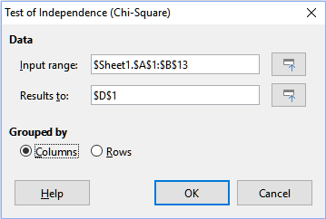Obrázek 59: Dialogové okno Test nezávislosti (chí kvadrát)
Jako příklad použití tohoto nástroje opět využíváme sadu vstupních dat zobrazenou na obrázku 53. V tomto případě jsou data ve sloupci A pozorovaná data, zatímco data ve sloupci B jsou odpovídající očekávané hodnoty. Obrázek 60 ukazuje chí-kvadrát výsledky vypočtené pro tato vstupní data pomocí nastavení znázorněného na obrázku 59.
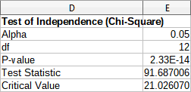Obrázek 60: Výsledky testu chí-kvadrát
Je možné vložit různé hodnoty pro Alfa. Kritická hodnota bude aktualizována automaticky.
- Tip
Další informace o testech chí-kvadrát nalezneme v příslušném článku na Wikipedii na adrese https://en.wikipedia.org/wiki/Chi-squared_test.

Nástroj Fourierova analýza
Nástroj Fourierova analýza provádí Fourierovu analýzu datového souboru výpočtem diskrétní Fourierovy transformace (DFT) vstupního pole komplexních čísel pomocí algoritmů rychlé Fourierovy transformace (FFT). Výběrem Data > Statistika > Fourierova analýza v hlavní nabídce otevřeme dialogové okno Fourierova analýza (obrázek 61).
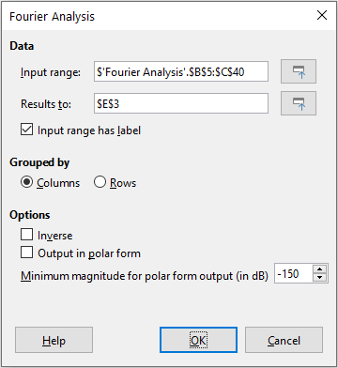obrázek 61: Dialogové okno Fourierova analýza
Vstupní oblast
Určuje oblast buněk obsahující zdrojová data. Oblast 2 × N nebo N × 2 představuje pole komplexních čísel, která mají být transformována, kde N je délka pole. Pole obsahuje reálné a imaginární části dat.
Výsledky do
Určuje levou horní buňku oblasti výsledků. Spuštěním nástroje vygenerujeme tabulku Fourierovy transformace začínající v této buňce.
Vstupní oblast má popisek
Určuje, zda první řádek nebo sloupec vstupního pole je popisek a není součástí analyzovaných dat.
Sloupce/řádky
Určuje, zda jsou data, která mají být analyzována, uspořádána do sloupců nebo řádků.
Inverzní
Pokud je zaškrtnuto, nástroj vypočítá inverzní diskrétní Fourierovu transformaci.
Výstup v polárním tvaru
Pokud je zaškrtnuto, nástroj zobrazí výsledky v polárních souřadnicích (tj. velikost a fáze).
Minimální velikost pro výstup v polárním tvaru
Tato možnost je relevantní pouze v případě, že se rozhodneme pro výstup v polární podobě. Všechny frekvenční složky, s velikostí menší než je zadaná hodnota v decibelech, budou potlačeny vstupem s nulovou hodnotou velikosti. To je užitečné při pohledu na fázové spektrum signálu, protože při provádění algoritmů FFT je vždy malá chyba v zaokrouhlování, což má za následek nesprávnou nenulovou fázi pro neexistující frekvence. Poskytnutím vhodné hodnoty pro tento parametr mohou být tyto neexistující frekvenční složky potlačeny.
- Tip
Použijte Zmenšit / Rozbalit tlačítka vedle tlačítka Rozsah zadávání a Výsledky do pole, pokud potřebujete zmenšit dialog při výběru buněk pomocí myši.
- Tip
Aplikace Calc využívá malou, jinak prázdnou oblast, nad tlačítky Nápověda, OK a Storno, aby poskytl zpětnou vazbu o chybných výběrech v dialogovém okně. Například se zobrazí text "Neplatná adresa výstupu.", když nezadáme platnou oblast buněk v poli Výsledky do. V tomto případě tlačítko OK zašedne.
Jako příklad použití tohoto nástroje využíváme vstupní sadu dat zobrazenou ve sloupcích B (reálné hodnoty) a C (imaginární hodnoty) sešitu znázorněné na obrázku 62. Data uvedená ve sloupci E (reálné hodnoty) a F (imaginární hodnoty) sešitu jsou výsledky Fourierovy transformace vypočtené nástrojem pro tato vstupní data pomocí nastavení znázorněného na obrázku 61.
- Poznámka
Pro ty, kteří mají technický zájem o algoritmy používané nástrojem Fourierova analýza, radix-2 decimation-in-time FFT se používá, pokud je délka vstupní sekvence sudá mocnina 2, zatímco Bluesteinův FFT algoritmus se používá, když délka vstupní sekvence není sudá mocnina 2.
- Tip
Další informace o Fourierově analýze nalezneme v příslušném článku na Wikipedii na adrese https://en.wikipedia.org/wiki/Fourier_analysis.
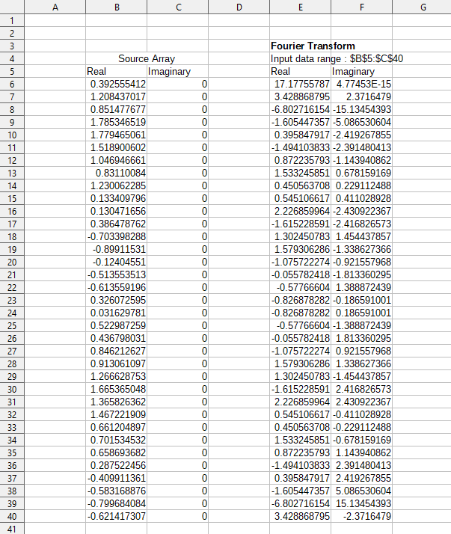Obrázek 62: Nástroj Fourierovy analýzy - příklad vstupních dat a výsledků

